ДУ «ІНСТИТУТ ЕПІДЕМІОЛОГІЇ ТА ІНФЕКЦІЙНИХ ХВОРОБ
ім. Л.В.ГРОМАШЕВСЬКОГО НАМН УКРАЇНИ»

НАУКОВИЙ ЦЕНТР ГРИПУ ТА ГРІ

Тижневий бюлетень про ситуацію з грипу в Україні
за даними 4 дозорних центрів
(Київ, Дніпропетровськ, Одеса, Хмельницький).
13 тиждень 2017 року

Публікується на сайті www.ukrinfluenza.com.ua
З 2008 року в Україні функціонує система дозорного епіднагляду за грипоподібними захворюваннями (ГПЗ) та тяжкими гострими респіраторними захворюваннями (ТГРЗ). Дозорні центри розташовані у різних географічних зонах країни: в м. Києві, м.Дніпрі, м.Одесі та м.Хмельницькому, які включають 18 дозорних станцій: 10 – стаціонарів та 8 - поліклінік.
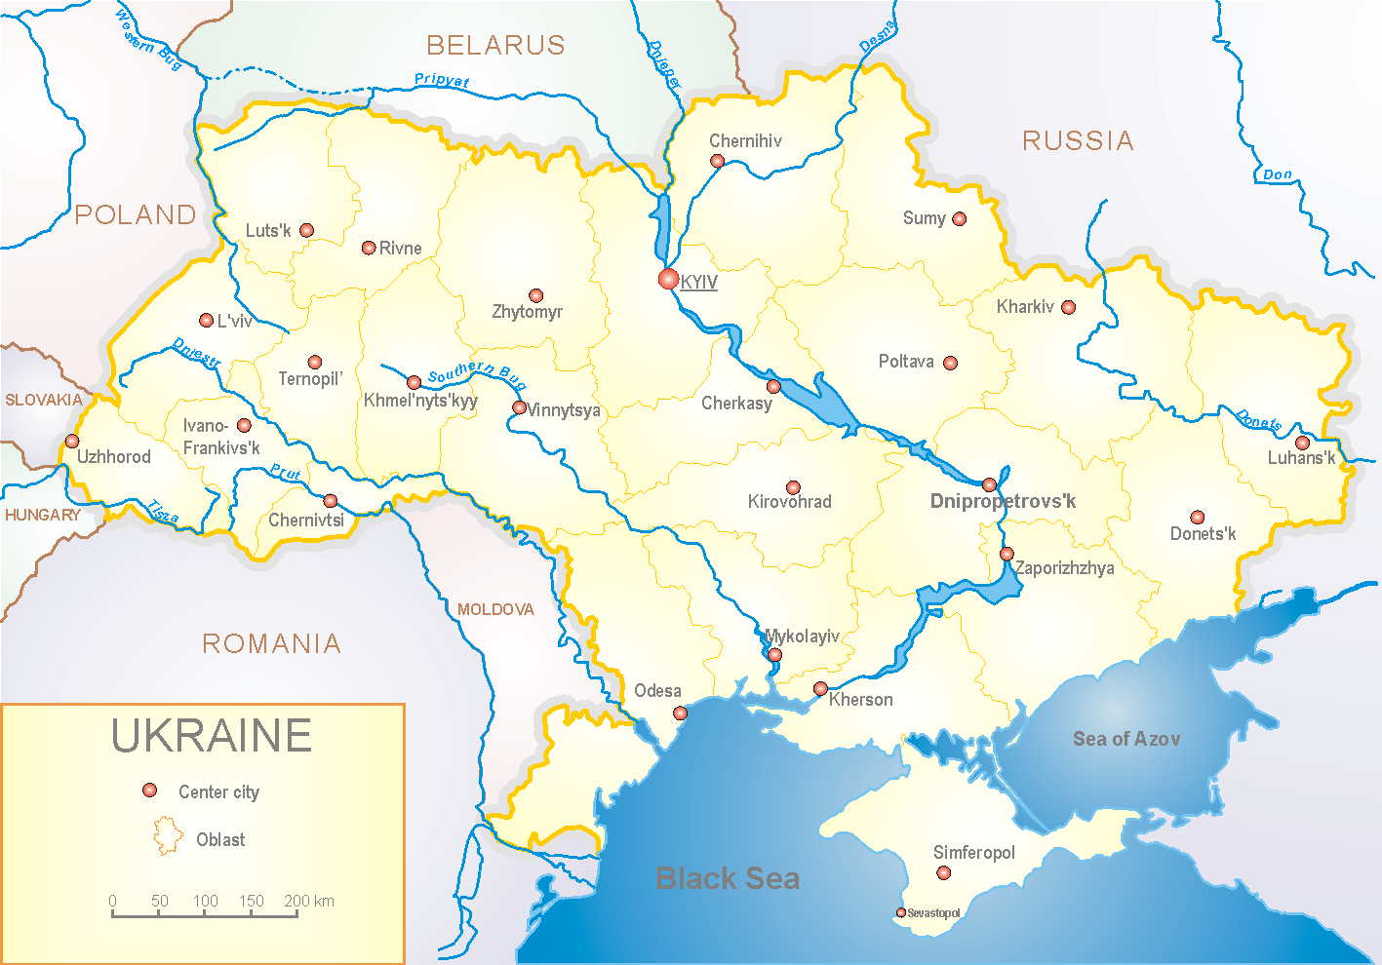

За даними системи дозорного епіднагляду за грипом в Україні, у 8 поліклініках 4-х дозорних центрів кількість амбулаторних хворих, що відповідають визначенню ГПЗ на 13 тижні (27.03.- 02.04.17 р.) становила 65 випадків (пок. 31,3 на 100 тис. відповідного населення), у порівнянні з попереднім тижнем, спад рівнів захворюваності складав 5,8 % та на 50,2% був менше показника минулого року (пок. 31,3 проти пок. 36,2 у 2016 р.) (рис.1).

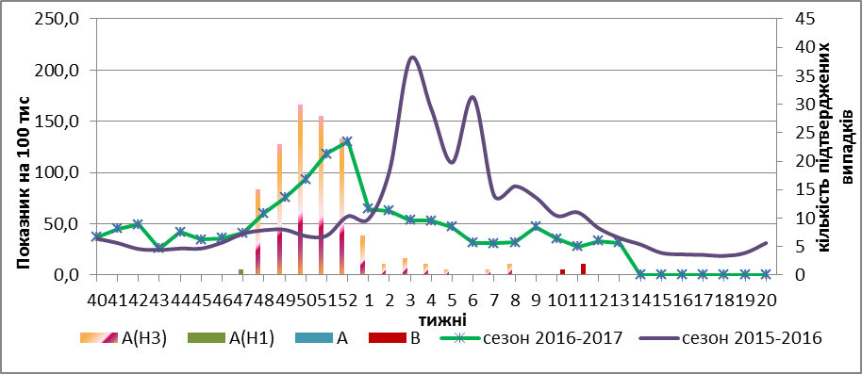

Рис.1. Динаміка реєстрованих випадків, що відповідають визначенню ГПЗ та кількість підтверджених випадків грипу в 4-х дозорних центрах України в сезоні 2016-2017 років.

На 13 тижні в 10 стаціонарів 4-х дозорних центрів було госпіталізовано 1311 хворих, що на 4,3 % менше, ніж на минулому тижні. Кількість хворих, що відповідали визначенню ТГРЗ складала 47 випадків (1,6 на 100 тис. відповідного населення), порівняно з минулим тижнем спад рівнів захворюваності складав 2,1 % та в 2,3 рази був менше показника минулого року (пок. 1,6 проти пок. 3,8 у 2016 р.) (рис.2).

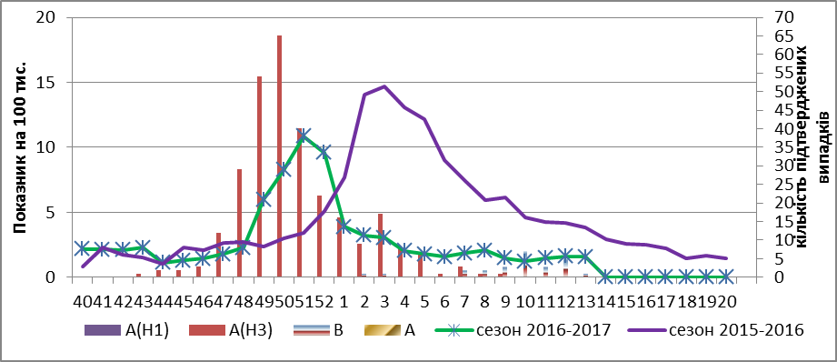

Рис. 2 Динаміка реєстрованих випадків ТГРЗ та кількість лабораторних підтверджень грипу в 4-х дозорних центрах України в сезоні 2016-2017 років.

На 13 тижні питома вага тяжких випадків складала 3,6 % (рис. 3).

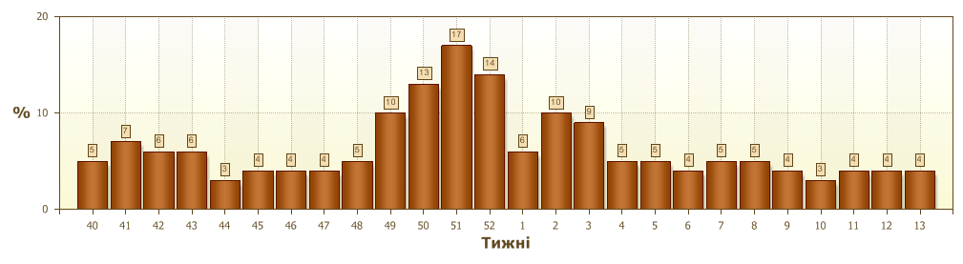

Рис. 3. Питома вага ТГРЗ від загальної кількості госпіталізованих хворих у 10-ть стаціонарів ДЦ.

З 40 по 13 тиждень 2016-2017 рр. методом ПЛР було обстежено 770 зразків від хворих на ГПЗ та ТГРЗ, було виявлено 485 позитивну знахідку на грип: А – 202 вип., А(Н1) – 1 випадок, А(Н3) – 255 випадків, грип В – 27 вип. (рис. 4). На культурі клітин MDCK/SIAT було виділено 147 ізолятів вірусів грипу.

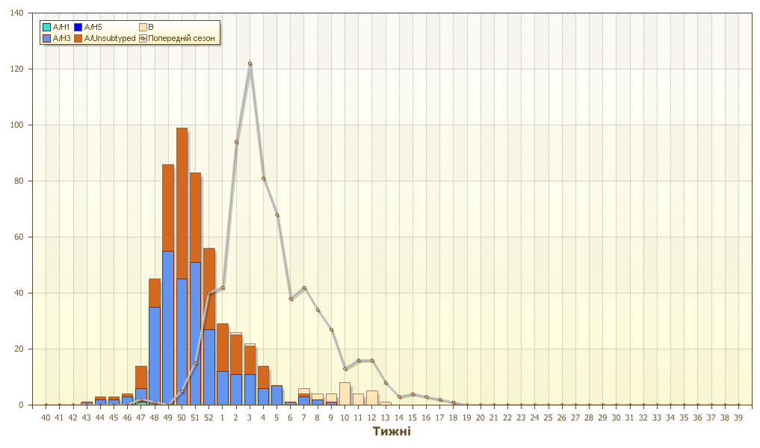
Рис. 4. Кількість лабораторно підтверджених випадків серед хворих з ГПЗ та ТГРЗ у 4-х дозорних центрах України в сезоні 2016-2017 років.

На 13 тижні рівні захворюваності на ГПЗ та ТГРЗ не перевищують сезонні показники. Найбільший відсоток підтверджених випадків грипу реєструється серед дітей 5-14 років – 54,0 %, 15-17 років – 62,0 %, у віковій групі 18-29 років – 59,0 % та 65 років – 56,0 %.

Виконавці:
д.мед.н. Міроненко А.П.
к.мед.н. Голубка О.С.

